## Actividad 02:

Ejercicio 1.:

Ejercicio 2:

Ejercicio 3:

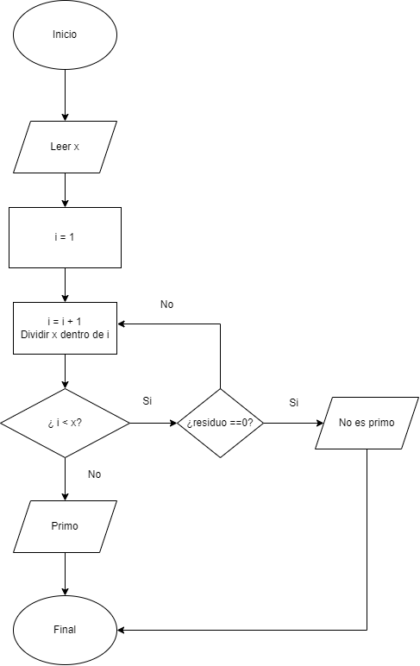

## Actividad 3: 24 horas

1. El valor máximo es 60.
2. Cuando cada condición llegue a 60.
3. Diagrama de Flujo

